Стажировка для руководящих и педагогических работников общеобразовательных организаций Тверской области «Современная школа: доступность, качество, инклюзивность»
В связи с сотрудничеством автономной некоммерческой организации «Научно-методический центр образования, воспитания и социальной защиты детей и молодежи «СУВАГ» и министерства образования Ставропольского края в сфере образования и социализации детей с ограниченными возможностями здоровья и инвалидностью в рамках реализации федеральных и региональных проектов, 27 июня 2019 года, на базе ГКОУ «Специальная (коррекционная) общеобразовательная школа-интернат № 1» была организована встреча - стажировка.
Тема - «Лучшие практики образования и реабилитации лиц с ограниченными возможностями здоровья и инвалидностью (с учетом их особых образовательных потребностей»).
Категория участников стажировки: руководящие и педагогические работники общеобразовательных организаций Тверской области, педагогический коллектив ГКОУ «Специальная (коррекционная) общеобразовательная школа-интернат № 1».

Встреча гостей
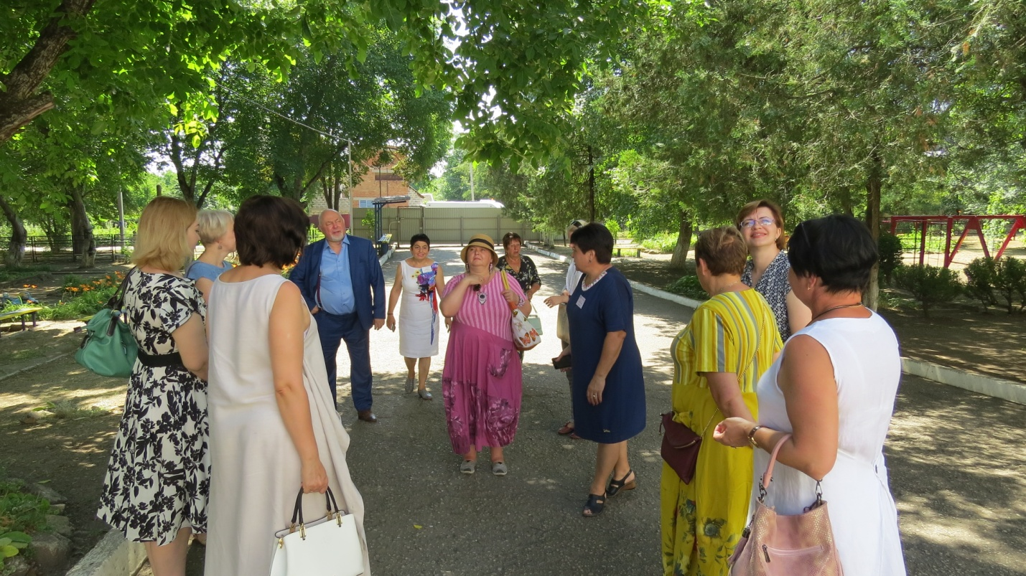
Обзор опыта работы школы-интерната в сфере образования и реабилитации обучающихся с интеллектуальными нарушениями
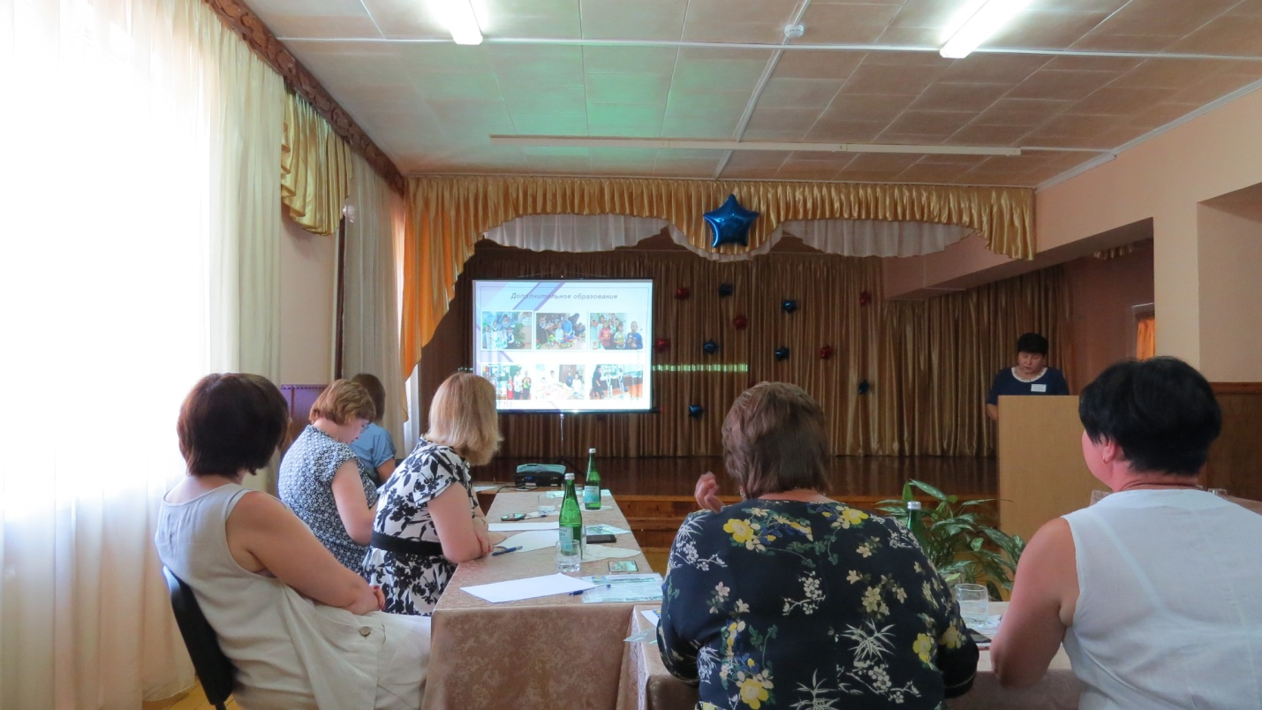
Экскурсия по школе
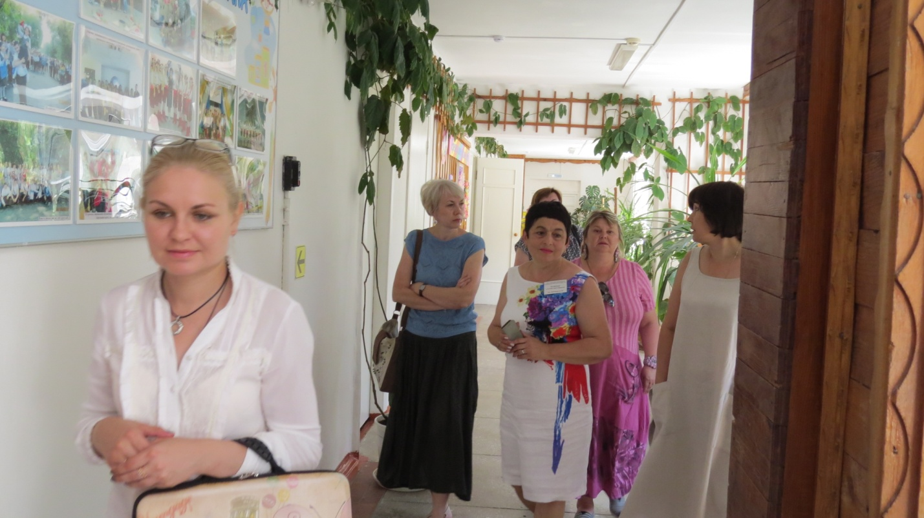
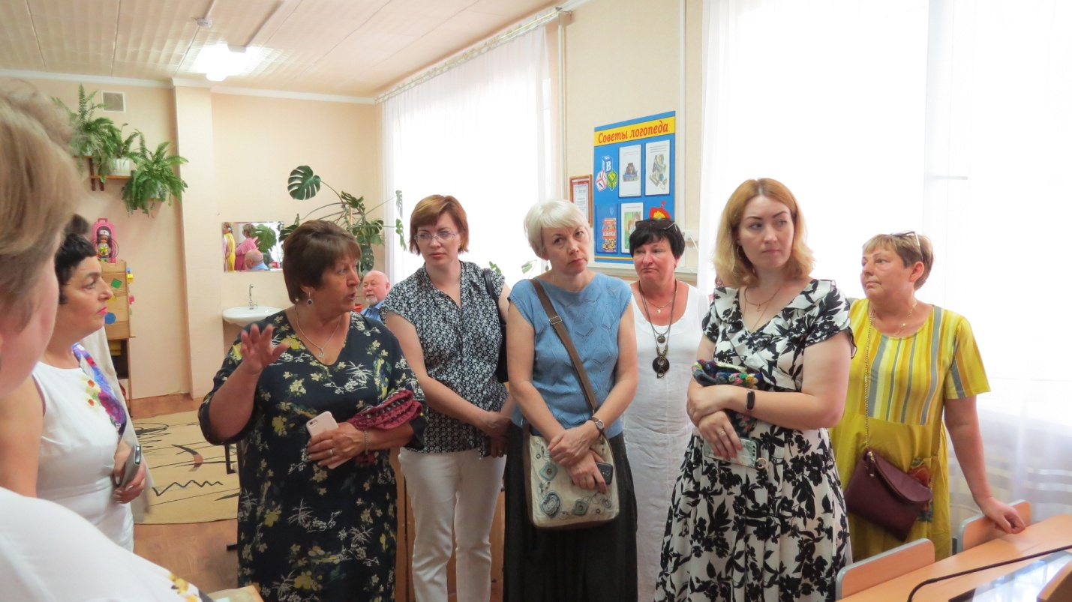
В логопедическом кабинете
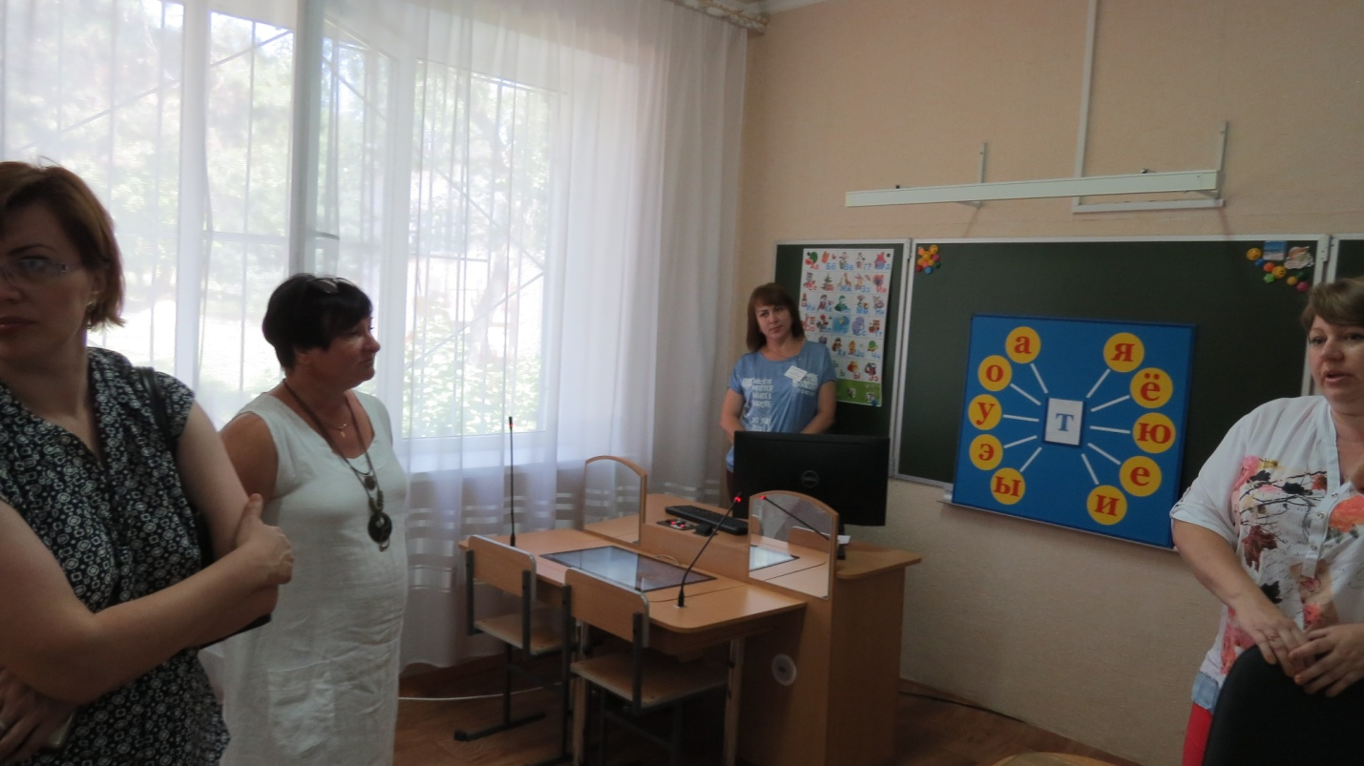

Презентация оборудования
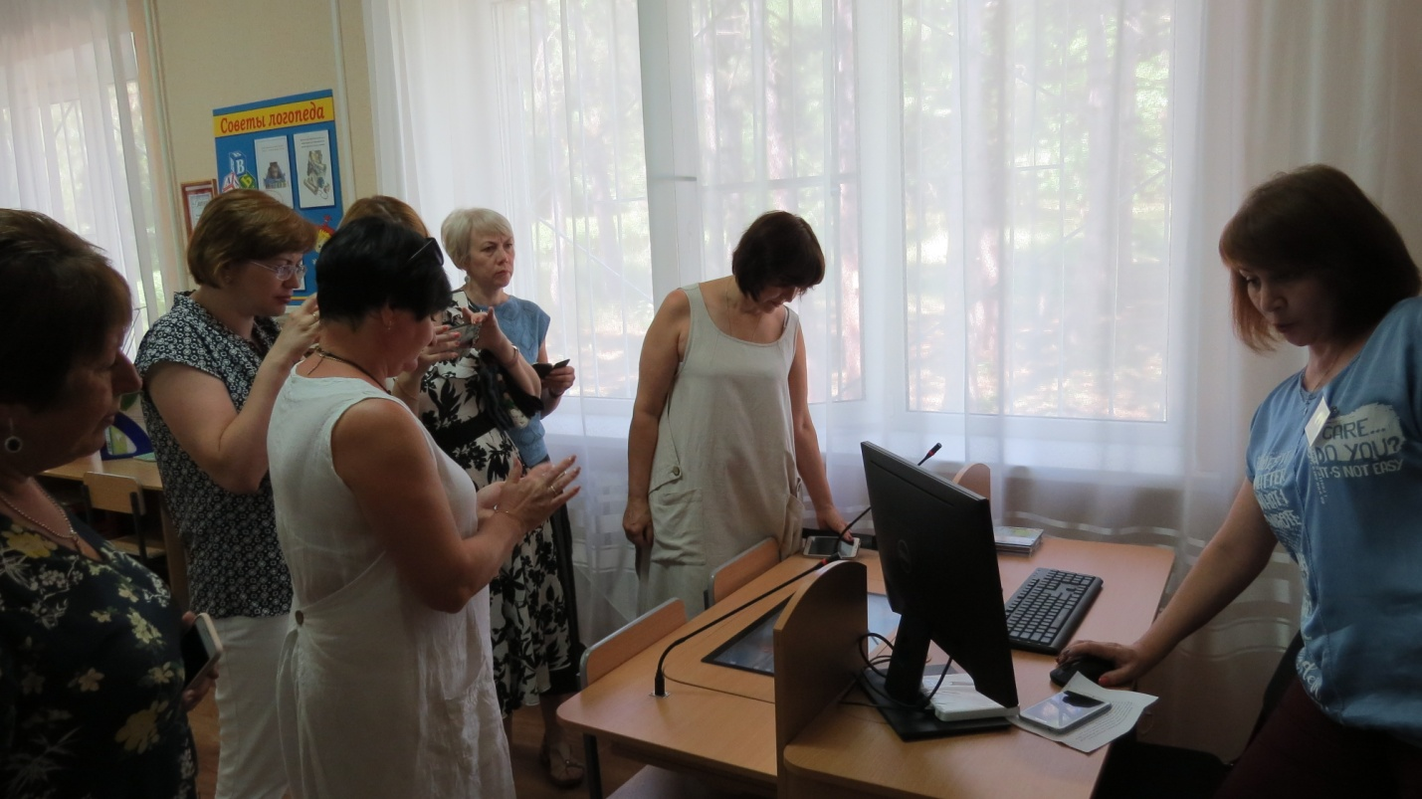

В швейных мастерских
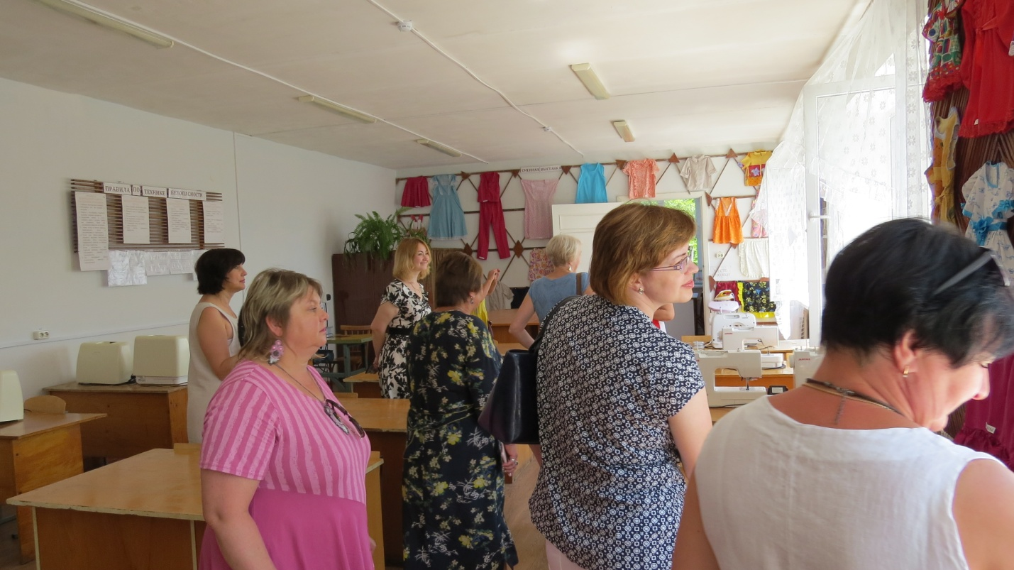

«Теплые подарки» от воспитанников школы-интерната
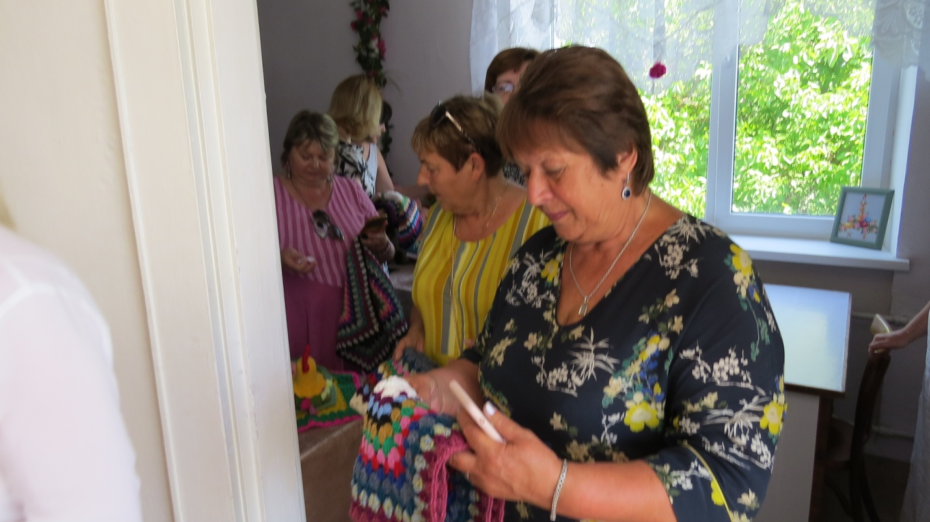
Внедрение современных программ трудового обучения лиц с интеллектуальными нарушениями в ГКОУ «Специальная (коррекционная) общеобразовательная школа-интернат № 1»
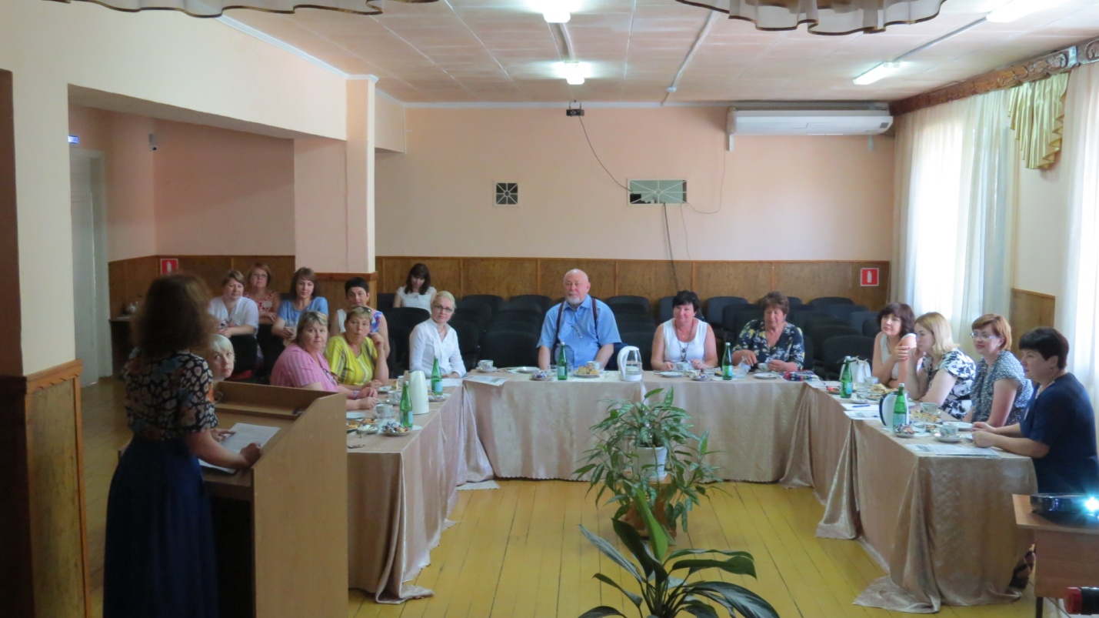

Круглый стол - обмен мнениями
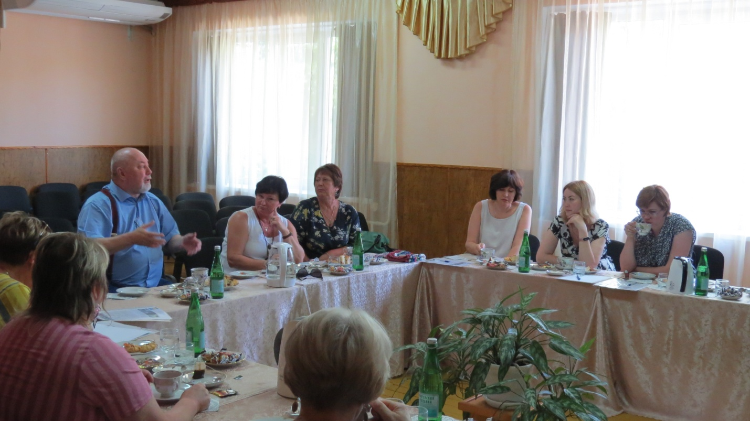

Благодарственное письмо от администрации и коллектива автономной некоммерческой организации «Научно-методический центр образования, воспитания и социальной защиты детей и молодежи «СУВАГ»
за высокий профессионализм и творческий подход в организации и проведении стажировки

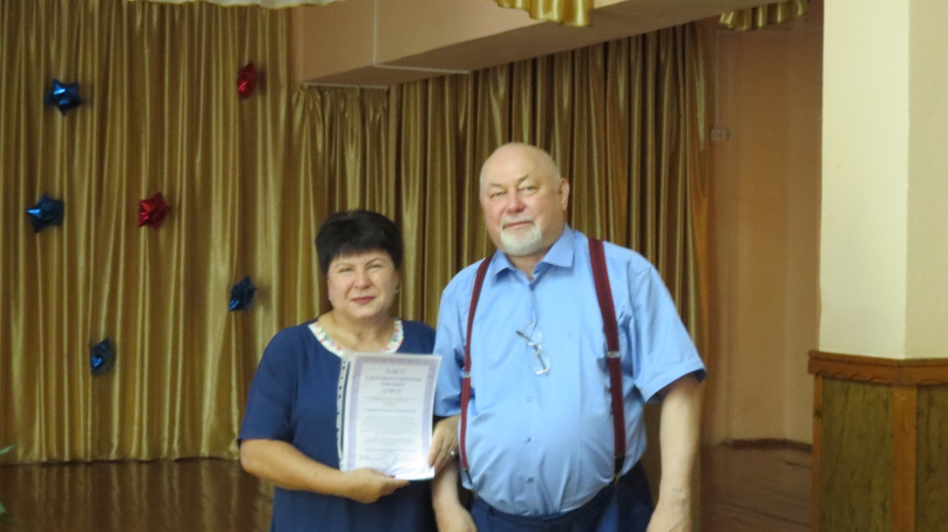

Фото на память
